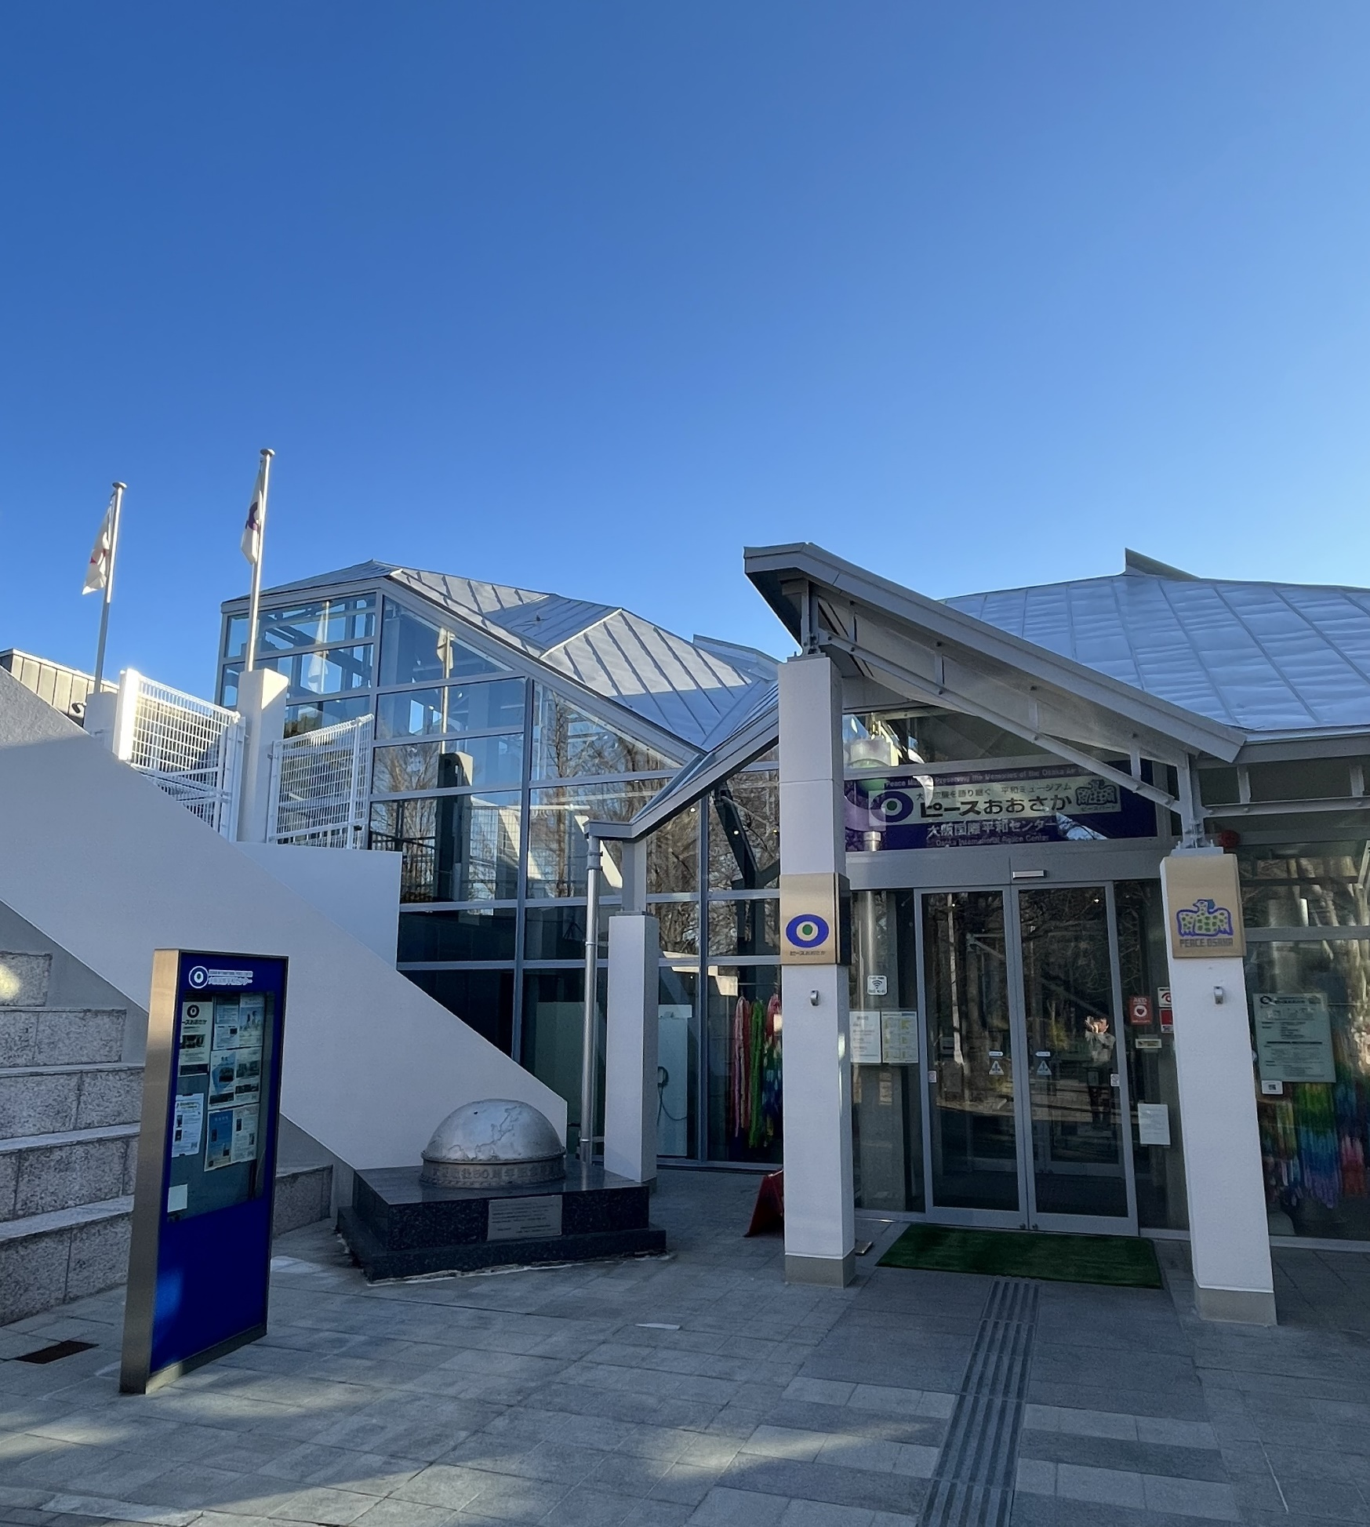

**令和６年８月２５日開催**

**参加費無料**

**令和６年８月２５日開催**

**参加費無料**

**府政学習会 in**

**ピースおおさか**

府政学習会 in

ピースおおさか

大阪空襲を語り継ぐ平和ミュージアムである「ピースおおさか（大阪国際平和センター）」で府政学習会を開催します。太平洋戦争末期、大阪には50回を超える空襲があり、行方不明者を含めて約1万5千人が犠牲になったと言われています。

戦後79年が経過し、戦後生まれは総人口の85％を超えました。これから先も戦争の悲惨さと平和の尊さを伝え続けていくために、ピースおおさかを見学して、大阪の空襲や戦争体験について学んでみませんか。

日時

令和6年8月25日（日曜日）

１０時００分から１２時１０分まで(９時３０分受付開始)

募集人数

**120人**

※１組５人までとさせていただきます。

※中学生以下の方は必ず保護者同伴でお申込みください。

※応募多数の場合は抽選といたします。

※多くの方にご参加いただくため、同一メンバーや同じ代表者による複数のお申込みはご遠慮ください。

場所

ピースおおさか（大阪国際平和センター）

（所在地：大阪市中央区大阪城2-1）

内容

○テーマ学習

・映画「どうぶつたちのねがい

戦争中の天王寺動物園」鑑賞（約20分）

・ピースおおさかのガイダンス（約30分）

○ピースおおさか施設見学（自由見学 約60分）

募集締切

**令和6年7月26日（金曜日）**まで

※往復はがきでの申込みの場合は**必着**

抽選結果及び参加証の送付時期

令和6年8月8日（木曜日）ごろの

予定です。

持ち物・服装等

施設見学の際は歩きやすい服装・靴でご参加ください。

アクセス

駐車場はございません。公共交通機関や近隣の

有料駐車場等をご利用ください。

**＜電車＞**

・Osaka Metro「森ノ宮」駅、1番出口から

西へ約200メートル

・Osaka Metro「谷町四丁目」駅から

東へ約1,100メートル

・JR大阪環状線「森ノ宮」駅、北出口から

西へ約400メートル

応募上の注意

(1)手話通訳、車椅子の利用等配慮が必要な場合は応募の際にお申し出ください。なお、車椅子をご利用の際は、見学ルートが一部変更になる場合があります。

(2)多数のご応募が見込まれますので、重複申込みはご遠慮ください。重複申込みの場合は、後のお申込みを優先して受付けますので、あらかじめご了承ください。

(3)気象警報発令時等は内容を一部変更または中止することがあります。

申込方法

※応募上の注意をご一読のうえ、ご応募ください。

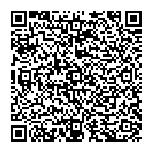**<インターネットで申込む場合>**

「府政学習会」で検索いただくか、

右の二次元コードから

お申込みください。

**<往復はがきの場合>**

必要事項(1)から(4)までを記載のうえ、

＜宛先＞へ郵送してください。

(1)イベント名（８月25日「府政学習会in

ピースおおさか」）

(2)応募メンバー全員（最大で５人まで）の

「氏名」「年齢」

(3)応募の代表者の「住所」「電話番号」

(4)手話通訳、車椅子の利用等配慮が必要な場合はその内容

＜宛先＞〒５４０－８５７０（住所不要）

府民お問合せセンター「府政学習会」

※料金不足の場合は受領できませんので、郵便料金にはご注意ください。

■お問合せ窓口(平日9時00分～18時00分)

府民お問合せセンター

電話番号**06-6910-8001**

※応募時にお預かりした個人情報は、府政学習会にかかる通知や確認のために使用し、それ以外の目的には使用しません。また、個人情報保護法に基づき適正に管理します。

◇　府のウェブサイトでも

ご案内しております。

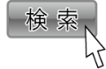

府政学習会

|  |  |
| --- | --- |
| 映画  「どうぶつたちのねがい  戦争中の天王寺動物園」  戦時中、空襲によって檻の中の猛獣たちが外に逃げ出し、市民に危害を加える事態を未然に防ぐという理由で、動物園の猛獣たちが殺処分されました。  天王寺動物園で実際にあった話をもとに、平和への願いを伝える作品です。 |  |

みなさまのご応募をお待ちしております！